Chapitre 4 : Différents types multiplexages et Modulations MIC

- Multiplexage : Principe de partage d’une ligne.
Lorsque plusieurs liaisons de données sont nécessaires entre deux sites, il est généralement plus économique d’utiliser une seule ligne partagée sur laquelle seront transmis simultanément les messages des différents équipements que de réaliser autant de liaisons point à point (voir figure 4.1).
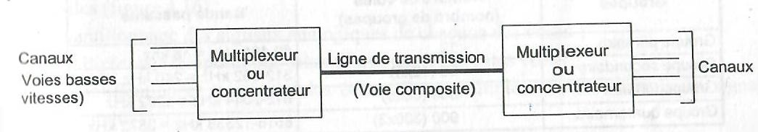
Figure 4.1 : Partage avec multiplexage ou concentration
Le partage peut être réalisé suivant deux types d’allocation :
- L’allocation statique lorsqu’une fraction de la capacité de transmission de la ligne est mise de façon permanente à la disposition de chaque voie ou canal de transmission ;
- L’allocation dynamique lorsque les durées d’allocation sont variables suivant le trafic de chaque voie.
Le partage statique met en œuvre les équipements de type multiplexeur. Le multiplexage peut être fréquentiel, temporel, en longueur d’onde ou statistique.
Le multiplexage dynamique peut être réalisé à partir d’équipements spécialisés de type concentrateur pour des liaison point à point. Le concentrateur intègre de plus une logique programmée permettant la gestion des protocoles de communications de niveaux supérieurs.
- Multiplexage fréquentiel
Le multiplexage en fréquence, ou encore appelé MRF (Multiplexage par répartition en fréquence (FDM en anglais) consiste à diviser la bande passante en sous bandes ou canaux à l’aide de filtres passe bande, chaque circuit de données correspond alors à un canal (figure 4.2). L’accès associé conduit à AMRF (FDMA en anglais).
La modulation associée permet de positionner chaque canal dans la bande passante de la ligne. En pratique, pour limiter les interférences, une bande de garde est nécessaire entre chaque bande de fréquences des différents canaux.
Ce type de multiplexage est généralement utilisé pour la transmission de signaux analogiques par câble, par voie hertzienne (faisceaux hertziens) ou par satellite dans des applications de type téléphonique, radiodiffusion et télévision.

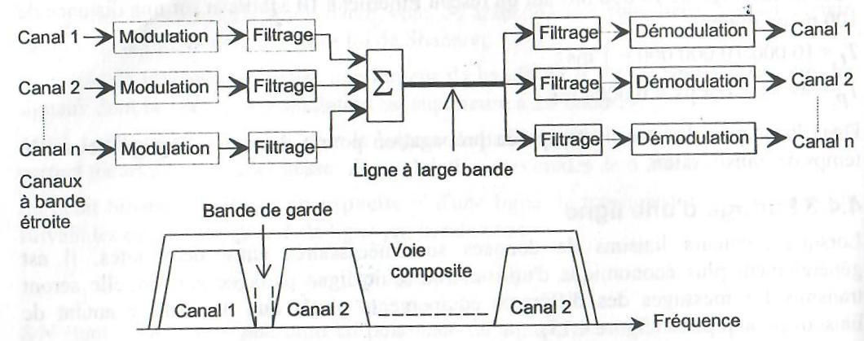
Figure 4.2 : Principe de multiplexage en fréquence
Le réseau téléphonique commuté a fonctionné au début sur ce principe. Un certain nombre de voies sont multiplexées sur un support de transmission à large bande. Ces circuits large bande sont appelés circuits MRF et correspondent à des liaisons interurbaines ou longue distance (tableau 4.1). Une structure hiérarchique est ainsi définie suivant les distances et le nombre de voies à multiplexer :
Les groupes primaires rassemblent 12 voies de 4 KHz dans la bande 60-108 KHz ;
Les groupes secondaires multiplexent 5 groupes primaires de la bande 60-108 KHz.
Groupes | Nombre de voies (nombre de groupes | Bande passante
Groupe primaire | 12 | 60-108 KHz=48 KHz
Groupe secondaire | 60 (12x5) | 312-552 KHz=240 KHz
Groupe tertiaire | 300 (60x5) | 812-2044 KHz=1232 KHZ
Groupe quaternaire | 900 (300x3) | 8516-12338 KHz=3872 KHz
Tableau 4. 1 : différents groupes analogiques en téléphonie analogique
- Multiplexage Temporel
2.1 Principe général
Dans un multiplexage temporel, encore appelé MRT (Multiplexage par répartition dans le temps), nommé en anglais TDM (Time Division Multiplexing), l’allocation complète de la ligne aux différentes voies est effectuée périodiquement et pendant des intervalles de temps IT constants. Ce type de multiplexage est réservé aux signaux numériques. Les échantillons de chaque voie sont mémorisés sous forme de bits ou de caractères (multiplexage par bit ou par caractère) dans les mémoires tampon, puis transmis séquentiellement sur la voie composite. Les éléments sont aussi assemblés pour former des trames multiplexées. Une trame est l’ensemble des bits transmis durant une période d’échantillonnage T_{e}= 1/F_{e}, F_{e} étant la fréquence d’échantillonnage (Figure 4.3).
L’accès associé conduit à AMRT (TDMA en anglais).
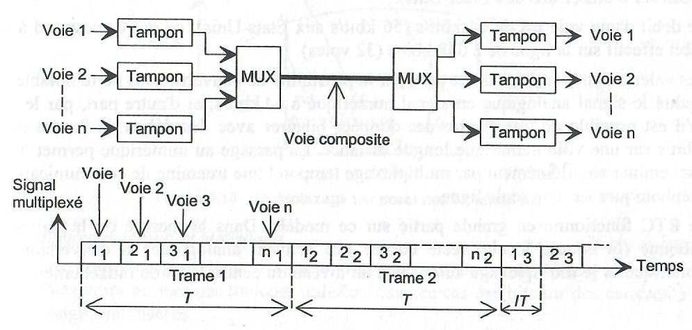
Figure 4.3 : Principe de multiplexage temporel
La vitesse de transmission d des voies bas débits (affluents) est fonction du débit de transmission D de la ligne et du nombre n de voies. La période T des trames est fonction de voies et de l’intervalle IT :
D=D/n ; T=nxIT.
Ce type de multiplexage est particulièrement adapté aux transmissions asynchrones dans la mesure où les deux extrémités basses vitesses ne sont pas synchronisées.
2.2 Cas de multiplexage MIC ou PCM
Le multiplexage temporel est utilisé pour la transmission de la voix sur la liaison téléphonique. Ce type de multiplexage appelé MIC (Modulation par impulsions codées) ou PCM (Pulse Code Modulation) comporte 3 fonctions essentielles :
- L’échantillonnage des signaux analogiques de chacune des voies ;
- Le multiplexage temporel de échantillons des différentes voies ;
- La quantification et le codage des échantillons multiplexés pour obtenir un signal numérique.
L’ensemble du dispositif qui effectue la conversion analogique numérique sur la ligne est appelé CODEC (Codeur Décodeur).
La figure 4.4 illustre une modulation MIC.
L’opération d’échantillonnage est la technique consistant à prélever des échantillons du signal à des intervalles de temps réguliers T_{e} suffisamment proches pour pouvoir constituer une image fidèle du signal d’origine à partir des échantillons. T_{e} est la période d’échantillonnage et 1/T_{e} est la fréquence d’échantillonnage F_{e}. Shannon a montré que pour reconstituer le signal d’origine à partir des échantillons, il faut que F_{e}≥2.F_{max}, F_{e} étant la fréquence maximale du signal analogique échantillonné.
L’opération de quantification consiste à définir un nombre fini de niveau de valeur, puis à chaque échantillon faire correspondre la valeur d’un niveau prédéfini et qui la plus proche de la valeur de l’échantillon.
Le codage consiste à convertir en binaire ou en hexadécimal les niveaux quantifiés. Si le codage est fait sur n bits alors le nombre de niveaux quantification est 2^{n}.

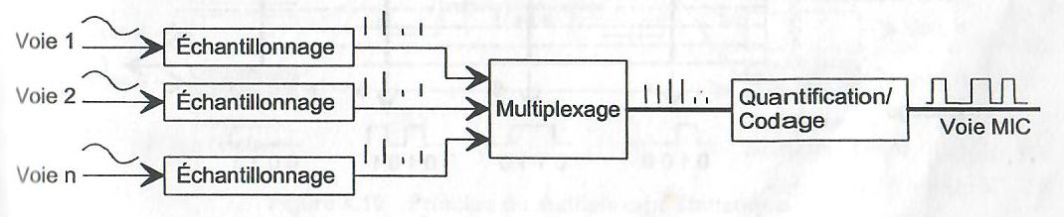
Figure 4.4 : Principe de la transmission MIC
Soit Q, le nombre de niveau de quantification et q le pas de quantification c’est-à-dire l’écart entre 2 niveaux consécutifs de quantification.
Posons V_{max} et V_{min} les valeurs maximale et minimale du signal échantillonné.
Si la quantification est linaire, alors q=(V_{max}-V_{min})/Q, avec Q=2^{n} si chaque échantillon est codé sur n bits.
Il faut noter que l’erreur maximal sur chaque échantillon est q/2, ainsi en notant N_{q}, la puissance du bruit de quantification, on montre que N_{q}=q²/12. La puissance du bruit de quantification est proportionnelle au carré du pas de quantification. Plus ce pas est faible et plus ce bruit est faible.
La figure 4.5 décrit le principe d’un codage des échantillons sur 4 bits d’une des voies. Le codage est fait sur une seule ligne après multiplexages des voies.

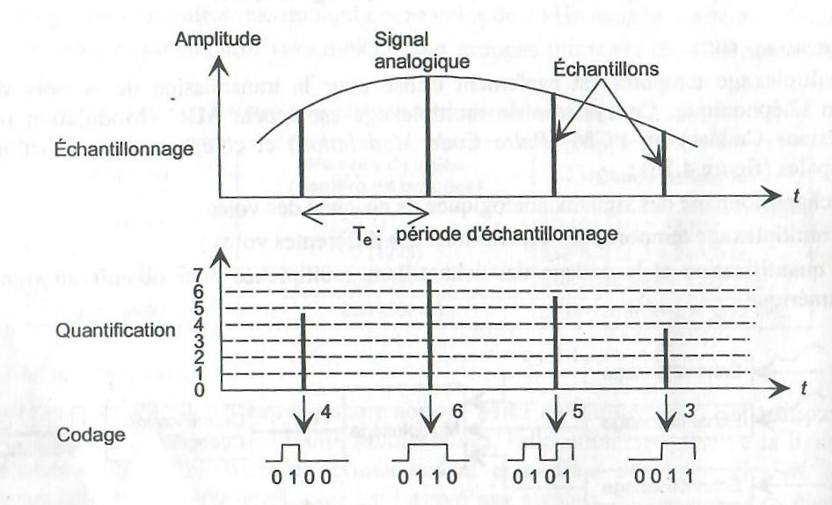

Figure 4.5 : Codage du signal analogique sur 4 bits
La figure 4.6 décrit le principe du multiplexage des échantillons qui sont ensuite codés pour former ensemble de trames multiplexées.

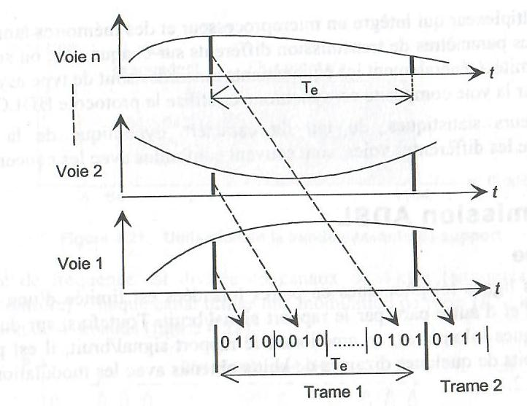

Figure 4.6 : Multiplexage temporel des échantillon codés sur 4 bits
La transmission MIC de base en téléphonie est définie pour un ensemble de 30 voies plus 2 pour la synchronisation d’une part et la signalisation d’autre part.
En téléphonie MIC l’échantillonnage est réalisé avec une fréquence F_{e} de 8 KHz (T_{e}=1/F_{e}=125 µs). Les échantillons multiplexés dans le temps sont codés sur 8 bits en Europe (7 bits aux USA et au Japon).
Le débit d’une voie est nFe, ce débit en Europe est donc de 8x8.10³ bit/s=64 Kbit/s, ce débit aux USA est de 56 Kbit/s.
Le débit de l’ensemble des 32 voies (30+2) en Europe est de 32x64 Kbit/s=2,048 Mbit/s. c’est la carte E1.
Aux USA la carte T1 est obtenue en multiplexant 24 voies téléphoniques de 56 Kbit/s chacune. Le débit composite de la carte T1 est de 1,456 Mbit/s en tenant compte de la voie de synchronisation et de la voie de signalisation.
D’une façon générale le débit composite est ZnF_{e} si Z est le nombre de voies basses vitesses ayant le même débit nF_{e}.
Le passage au numérique permet donc d’acheminer simultanément par multiplexage temporel une trentaine de communications téléphoniques sur une seule ligne.
La structure d’un multiplexage TDMA (carte E1) est illustrée à la figure 4.7.

Lignes numériques à 64 kb/s
1
2
3
32
MXR
MIC 2,048 Mb/s
IT2
IT31
. . .
IT32
trame (125 µs)
IT1
IT1
VT16
VT17
VT30
. . .
AT
VT1
VT2
. . .
VT15
VT31
Pour que le récepteur puisse identifier à qui appartient chaque échantillon, on a affecté au premier slot un drapeau AT qui permet de repérer le début de la trame. Les échantillons de la voix sont alors numérotés et chacun est repéré à l’aide de sa position dans la trame.
C’est la technique d’adressage du multiplexage TDMA
Figure 4.7 : Constitution de la carte E1
Pour que les commutateurs puissent échanger des informations de service, l’IT 16 a été affecté au transport de la signalisation comme à la figure 4.8. Cette figure indique comment est réalisé les différents multiplexes de la hiérarchie dite PDH (Plesichronous Digital Hierarchy), en effet les voies basses débit des 2 extrémités ne sont pas synchronisées.
S1
S16
VT16
VT17
VT30
. . .
AT
VT1
VT2
. . .
VT15
S2
S17
VT16
VT17
VT30
. . .
AT
VT1
VT2
. . .
VT15
S3
S18
VT16
VT17
VT30
. . .
AT
VT1
VT2
. . .
VT15
S14
S29
VT16
VT17
VT30
. . .
AT
VT1
VT2
. . .
VT15
S15
S30
VT16
VT17
VT30
. . .
AT
VT1
VT2
. . .
VT15
.
.
.

Hiérarchie PDH Européenne
1
2
2 Mb/s
3
8 Mb/s
4
34 Mb/s
64 kb/s
5
140 Mb/s
Figure 4.8 constitution de la hiérarchie PDH
L’UIT-T a, concernant les modulations MIC mis au point plusieurs normes dans la série G donc certaines sont listées ci-après.
- G711 pour MIC à 64 Kb/s
- G721 pour les modulations MICDA (ADPCM en anglais) pour les circuits à 40, 32, 24, 16 Kb/s ;
- G729 : codage à 8 Kb/s avec un algorithme de prédiction (ACELP).
2.3 Multiplexage temporel statistique
Dans un multiplexage temporel simple, les tranches de temps IT fixes allouées aux différentes voies ne sont pas toujours utilisées. Dans ce cas, des bits ou des caractères de remplissage sont insérés.
Le multiplexage temporel statistique ou asynchrone (ATDM : Asynchronous Time Division Multiplexing) consiste à allouer dynamiquement des tranches de temps IT aux seules voies qui ont des données à transmettre en un moment donné.
Le multiplexeur a donc pour rôle de détecter les tampons non vides, de prélever les données mémorisées, de supprimer les bits non significatifs dans le cas d’une transmission asynchrone (bit de start, de stop et de parité, de comprimer éventuellement les données et de les insérer dans les trames de la voie composite (figure 4.9).

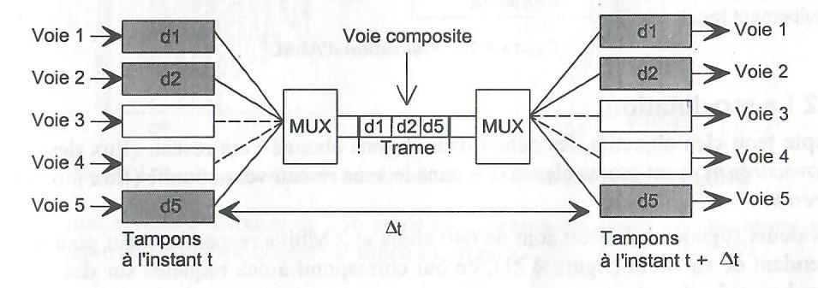
Figure 4.9 : Principe de multiplexage statistique

Ce type de multiplexage permet de raccorder plusieurs équipements sur une seule ligne même si le débit cumulé des voies basses vitesses est supérieur au débit maximum de la ligne (cas des terminaux de saisie par exemple). De plus, le multiplexeur qui intègre un microprocesseur et des mémoires tampons permet des débits et des paramètres de transmission différents sur chaque voie ou sous-canal, la transmission sur la voie composite est synchrone et utilise le protocole HDLC (High Data Link Control) de la couche niveau 2 (couche de liaison du modèle OSI).
Les multiplexeurs statistiques, du fait du caractère dynamique de la répartition temporelle entre les différentes voies, sont souvent confondus avec les concentrateurs.
- Multiplexage par longueur d’onde WDM et DWDM
La technologie du WDM est représenté par deux terminaux et un lien optique monomode les reliant. Le premier est un multiplexeur, le second un démultiplexeur (voir figure 4.10).
Le multiplexeur a pour rôle des changer les longueurs d'ondes des signaux entrant et de les multiplexer sur un seul canal. Pour changer les longueurs d'ondes entrantes, il est nécessaire d'utiliser un transpondeur.
Lorsque des signaux arrivent au niveau du multiplexeur, il est possible qu'ils aient la même longueur d'onde, même si l'émetteur est différent. Etant donné qu'il n'est pas possible d'envoyer deux fois la même longueur d'ondes sur un même lien au risque de commettre une erreur de l'information des deux signaux, c'est le transpondeur qui va se charger de changer la longueur d'onde d'un de des deux signaux.
Ainsi, chaque flux entrant va être codé sur une porteuse par modulation d’amplitude ou de phase. Ce qui permet donc de diffuser des signaux de sources différentes et ayant des longueurs d’ondes différentes sur un même canal.

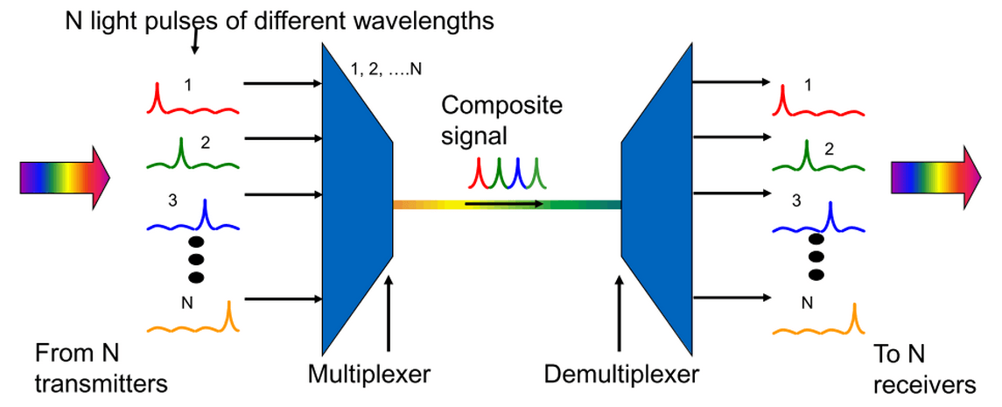
Figure 4.10
Technologies de multiplexage par répartition en longueur d’onde
CWDM ou DWDM?
Il existe plusieurs types de WDM en fonction des longueurs d’ondes utilisées :
Le CWDM pour Coarse Wavelength Division Multiplexing
Le DWDM pour Dense Wavelength Division Multiplexing
Les deux technologies fonctionnent de manière identique, la seule différence est le nombre de canaux (i.e. de longueurs d’onde utilisables.
Le DWDM utilise un espacement entre 1.6 et 0.4 nanomètre contre 20 nanomètres pour le CWDM, ce qui permet d’avoir un nombre de canaux normalisés beaucoup plus important (de 96 pour la bande C à 160 théorique, contre 8 ou 18).
DWDM utilise des longueurs d’onde autour de 1550nm. La tranche de fréquence la plus utilisée est la bande C (Conventionnelle) : 191,560 à 195,942 THz (de 1 565 à 1 530 nm).
Sur la courbe caractéristique de la silice, l'atténuation dans la bande passante (1 530 nm - 1 565 nm) est de 0,2 dB/km. C’est la plus faible. Avec des lasers et des fibres optiques de nouvelle génération, il est possible de couvrir des distances de + 80kms.
CWDM utilise principalement des longueurs d’onde entre 1470 et 1610nm (8 longueurs d’onde ; 18 au total ont été normalisées de 1270 à 1610nm). A certaines longueurs d’onde, l’atténuation est beaucoup plus élevée (+0.3db). CWDM est adapté pour des distances moyennes.
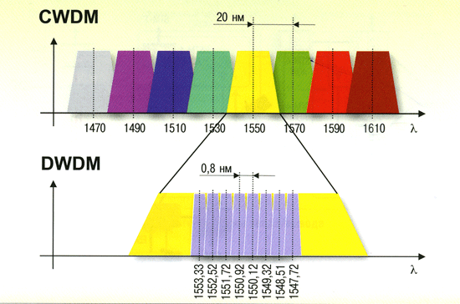
Figure 4.11

Bien entendu cet espacement réduit (appelé également “pas”) pour le standard DWDM nécessite des lasers et des "MUX/DEMUX" beaucoup plus précis et donc beaucoup plus onéreux.
L’autre différence notable entre ces deux technologies est la distance maximale et le débit que l’on peut atteindre.
La distance atteignable est fonction de ce qu’on appelle le budget optique :
Budget optique = Puissance émetteur - Sensibilité récepteur
Ce budget optique doit être supérieur à l’atténuation totale de la fibre optique.
Les équipements DWDM possèdent des optiques plus précises que celles de CWDM, et peuvent donc atteindre de plus longues distances pour un débit équivalent ou supérieur.
De plus, la bande de fréquences DWDM permet de rajouter des amplificateurs (appelés EDFA pour Erbium Doped Fiber Amplificateur) sur le lien fibre optique, si nécessaire.
Pour simplifier, on peut dire que CWDM convient pour une distance inférieure à 40km à 1Gb/s, tandis que DWDM est capable d’atteindre 80km à 10Gb/s, et même plus avec l’ajout d’amplificateurs tous les 80 kms.
Contrairement à ce que l’on pourrait penser, CWDM a été développé après DWDM, justement pour proposer une solution plus économique mais beaucoup plus limitée également.

- Hiérarchie ou protocole SDH
La hiérarchie non isochrone PDH a un certain nombre d’inconvénients.
En effet l’horloge au niveau de chaque station n’est pas d’une bonne précision et les différentes horloges dans le réseau ne sont pas synchronisées.
Par ailleurs l’insertion ou l’extraction d’une voie ou plusieurs dans une station nécessite de démultiplexer tout le multiplexe, ce qui n’est pas efficace. Il faut noter aussi qu’on ne peut extraire un affluent qu’à partir du multiplexe jusque supérieur. Ainsi une voie ne peut être extraite que de E1, E2 que de E3, E3 que de E4, ce qui rend complexe le démultiplexage.
La hiérarchie SDH vient palier les inconvénients listés ci-dessus et est bien adaptée avec la technologie à fibre optique.
La technologie SDH a été normalisée par l’UIT-T et son équivalent américain est SONET (Synchronous Optical Network). Elles sont utilisées dans les réseaux à haut débit comme ATM pour les transmissions point à point. Elles permettent des débits hiérarchisés de quelques centaines de Mbit/s à plusieurs Gbits/s, voir tableau 4.2.

Trame SDH | STM-1 | STM-2 | STM-3 | STM-4
Débit en Mbit/s | 155,52 | 622,08 | 2488,32 | 9953,28

Tableau 4.2 : débits hiérarchisés du protocole SDH
Les données sont transportées dans des trames synchrones (Synchronous Transport Module) et « empaquetées » dans des conteneurs virtuels (Virtual Contauner). Les trames sont émises toutes les 125 µs (Te). La trame de base comporte 9x270 octets (9 rangées de 270 octets), voir la figure 4.12.
Les 9 premiers octets de chaque rangée constituent l’en-tête de transport, les autres octets contiennent les données à transmettre. Chaque rangée de données est précédée d’un octet d’en-tête.
TOH (Transport OverHead) : En -tête de transport sur 9 octets (par rangée) contient des fanions, des informations d’erreurs de trames, et la valeur de décalage du paquet de données.
POH (Path Overhead) : En-tête de routage sur un octet, contient un identificateur de chemin (adresse E.164) contrôlé par une information d’erreur.
Champ de données : plage de 9x261 octets dans laquelle sont placés les paquets de données (Synchronous Payload Envelope). Pour pouvoir adapter en temps et en longueur le format des paquets de données aux réseaux et protocoles de niveaux supérieurs, un décalage dont la valeur se trouve dans l’en-tête de transport TOH est introduit.

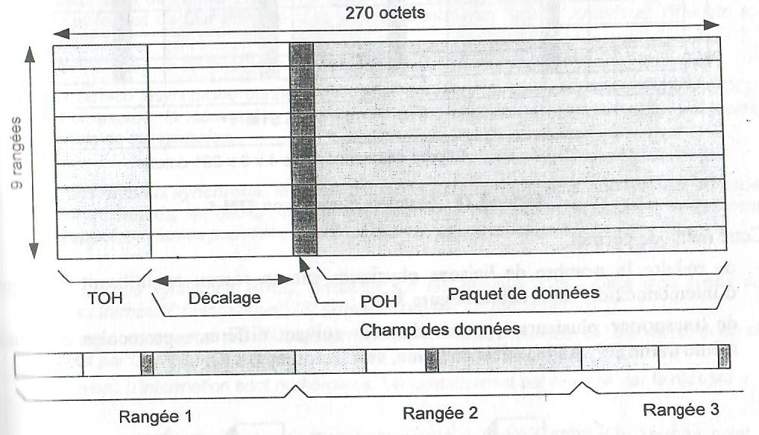
Figure 4.12 : Structure d’une trame STM-1 et ordre de transmission

Une trame STM-4 peut être construite par « concaténation » de 4 trames STM-1 comme le montre la figure 4.13.

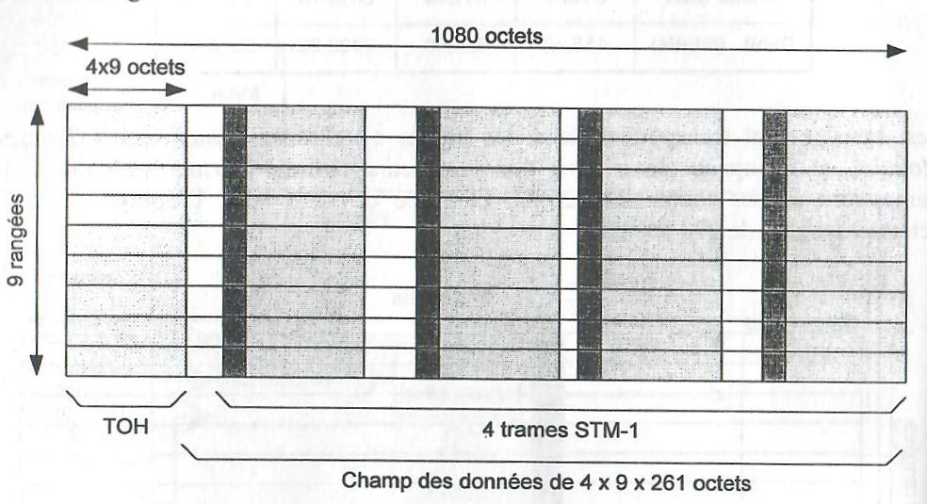
Figure 4.13 : Structure d’une trame STM-4
Cette méthode permet de :
- Réduire le nombre de liaisons physiques sur un réseau en utilisant des liens d’interconnexion hauts débits (Figure 4.14)
- Transporter plusieurs types de données suivant différents protocoles dans une même trames (E3, IP, ATM, PMLS).

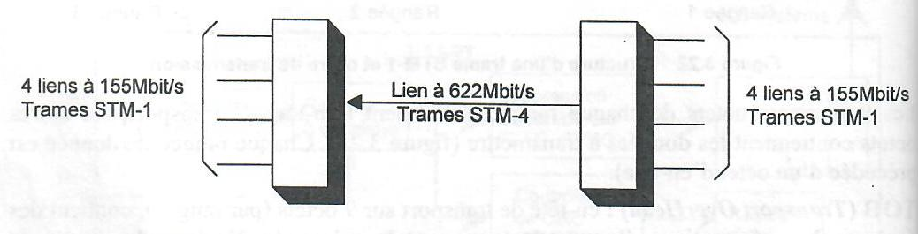
Figure 4.14 : Hiérarchisation des débits sur les liaisons d’interconnexion

